**Содержание**

Введение

1. Назначение и область применения разрабатываемого изделия ЭВС
2. Анализ технического задания и конструктивно-технологических особенностей изделия ЭВС
3. Поиск аналогов и прототипа из известных технологий
4. Анализ типовых технологий
5. Выбор технологического оборудования
6. Оценка технического уровня изделия
7. Расчёт параметров печатной платы

Заключение

Список используемой литературы

Приложения

# Введение

К современным электронным устройствам предъявляются повышенные требования в области надёжности, долговечности, безопасности. Для осуществления этих требований необходимо уделять большое внимание не только разработке изделия и проработки максимально большого количества его параметров для соответствия его, но и совершенствовать процессы производства изделий, что ведёт к постепенному переходу при изготовлении электронных средств от ручного труда к механизированному и автоматизированному, особенно чётко эта тенденция прослеживается в области вычислительной техники, где миниатюризация элементной базы ведёт к необходимости повышения плотности монтажа компонентов и, как следствие, к повышенной точности всех технологических процессов цикла производства изделия, снижению стоимости конечного продукта, увеличение производственных мощностей. Кроме того, в современной экономической ситуации, в рамках рыночной экономики с её быстрым изменением спроса на продукцию и высокой конкуренцией, для выживания и процветания производства необходима высокая гибкость производства, возможность его быстрой перестройки на широкую номенклатуру изделий. Всё это требует квалифицированных инженеров-технологов, конструкторов, обладающими знаниями в области технологической подготовки производства, приёмами и методами организации ТП, способными правильно выбирать и оптимизировать технологический процесс, владеющих информацией в области отраслевых и государственных стандартов, владеющих информацией и навыками работы в области технологий.

Целью курсовой работы является разработка части технологического процесса изготовления модуля, блока или функционально законченного изделия ЭС с применением знаний, полученных в курсе «Технология электронных и вычислительных средств».

**1. Назначение и область применения изделия ЭС**

Разрабатываемый автомат для регулирования температуры предназначен для регулирования температуры в закрытом объёме. Областью применения устройства являются холодильные установки. Устройство также пригодно для регулирования температуры в помещении.

**2.** **Анализ технического задания**

Расширенное техническое задание:

1. Наименование изделия: автомат для регулирования температуры.

2. Назначение: устройство предназначено для работы в быту.

3. Комплектность: один блок.

4. Технические параметры:

напряжение питания –12В;

потребляемый ток - не более 40 мА;

5. Требования к конструкции:

— внешний вид устройства должен отвечать современным требованиям к аппаратуре;

— масса не более 1 кг;

— габаритные размеры не более 200х200х50 мм.

6. Характеристики внешних воздействий:

окружающая температура -20 ... +40 0С;

относительная влажность 80% при температуре +25 0С.

7. Среднее время наработки на отказ должно быть не менее 150000ч.

8. Тип производства - серийный.

Анализ технического задания:

В процессе проектирования изделий РЭА и ЭВС необходимо учитывать множество требований, предъявляемых к конструкции отдельных узлов и самого изделия в целом. Такими требованиями являются:

- условия эксплуатации;

- наличие и уровень элементной базы;

- назначение и область применения изделия ЭВС;

- конструкционные параметры;

- заданные электрические характеристики;

- технико-экономические показатели;

- организационно-производственные факторы;

-надёжность.

Согласно техническому заданию разрабатываемое устройство относится к группе аппаратуры, для которых требованиями являются: высокая надёжность, малая интенсивность отказов, небольшая стоимость. Это достигается применением недорогой элементной базы, использованием стандартизации и унификации, повышением помехоустойчивости схемы, совместимостью ЭРЭ и ИС, выбором оптимального технологического процесса. Разрабатываемое устройство относится к аппаратуре общего применения, эксплуатируется в нормальных условиях. Конструктивно устройство выполняется на однослойной печатной плате из стеклотекстолита прямоугольной формы с четырьмя отверстиями для крепления печатной платы винтами, помещаемой в окрашенный металлический корпус с отверстиями.

С точки зрения технологичности, программы выпуска и сложности устройства нет необходимости в полной автоматизации сборочных операций, однако необходимо провести автоматизацию при создании печатной платы устройства. Покупка оборудования для полного ТП не рентабельна, т.к. сложность изделия является низкой. Т.к. в современном производстве всё чаще применяется кооперация фирм или объединений при производстве изделий с разбиением заданий для каждой из них, то будет целесообразным изготавливать печатную плату на специализированном предприятии, имеющем соответствующее оборудование и освоившем все моменты производства ПП.

Таким образом, разработка ТП данной курсовой работы представлена типовым процессом изготовления печатной платы устройства в соответствии с его сложностью на типовом современном универсальном оборудовании.

**3. Поиск аналогов и прототипа из известных технологий**

При производстве односторонних печатных плат (ОПП) предпочтение отдаётся субтрактивному( химическому) методу получения рисунка. Другие методы получения рисунка для ОПП являются нерентабельными ввиду простоты данной по заданию схемы.

**4.** **Анализ типового технологического процесса изготовления ОПП.**

Основными этапами технологического процесса изготовления печатной платы фотохимическим методом являются:

* вырубка заготовки;
* сверление отверстий;
* подготовка поверхности фольги;
* трафаретное нанесение кислотостойкой краски, закрывающей участки фольги, неподлежащих вытравливанию;
* травление открытых участков фольги;
* сушка платы;
* нанесение паяльной маски;
* горячее облуживание открытых монтажных участков припоем;
* нанесение маркировки;
* контроль;

Все этапы производства этого типа печатных плат хорошо автоматизируются, процент брака таких печатных плат невысок по сравнению с ДПП и МПП и их себестоимость невысока.

Полный технологический процесс производства ОПП изображен на рисунке 1.

Входной контроль фольгированного диэлектрика

Получение заготовок и фиксирующих отверстий

Подготовка поверхности для нанесения рисунка

Получение защитного рельефа

Травление меди

Сушка

Удаление защитного рельефа

Сушка

Получение монтажных отверстий сверлением

Отмывка от флюса

Лужение контактных площадок сплавом Розе

Контроль электрических параметров

Нанесение знаков маркировки сеткографией

Обработка контура

Нанесение защитной маски

Рис. 1. Технологический процесс изготовления односторонней печатной платы для автомата регулирования температуры фотохимическим методом

**5. Выбор технологического оборудования**

В описанном выше технологическом процессе предполагается использование различного оборудования в зависимости от этапа процесса.

При производстве печатных плат предлагается следующий набор инструментов и оборудования: пресс, станок ЧПУ для сверления фрезерования печатных плат SCHMOLL XL2-21Lin, станок для механической очистки поверхности Ottomat 4, линию химической очистки и активации поверхности фольгированного диэлектрика фирмы Depeltronik, ламинатор автоматический Rohm&Haas 1600PC/T, установка экспонирования OLEC AT30 либо компонент линии Depeltronik для экспонирования, линия проявления масок Depeltronik, линия удаления фоторезиста Depeltronik, линия щелочного травления Depeltronik, линия удаления фоторезиста Depeltronik, линия нанесения сухой паяльной маски SHEPLEY 724N линия задубливания паяльной маски фирмы Depeltronic, безадаптерный тестер ATG A-5

Описание оборудования:

**Станок ЧПУ для сверления фрезерования печатных плат SCHMOLL XL2-21Lin.**

Двух шпиндельные станки XL2-21Lin предназначены для механической обработки двух пакетов заготовок печатных плат (сверление отверстий, фрезерование). Благодаря применению значительного количества усовершенствований по сравнению с предыдущими семействами станков (Compact, System), в частности, применению линейных двигателей в качестве привода основных осей, эти станки обладают такой же производительностью, какой обладали 4-х шпиндельные станки предыдущих семейств. Включение комплектацию базовой модели лазерных станций контроля инструмента и инструментальных магазинов удвоенной ёмкости значительно повышает эксплуатационные возможности станка. Наличие широкого набора дополнительных устройств (опций) позволяет выполнять все операции по механической обработке заготовок печатных плат любого класса. Область применения станков – производство печатных плат средними сериями.

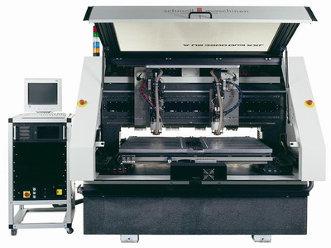

Рис. 2. SCHMOLL XL2-21Lin

Основные узлы и механизмы станка смонтированы на гранитном основании, предназначенном для компенсации механических моментов при движении осей и для температурной стабилизации параметров движения. Стол для размещения обрабатываемых заготовок перемещается в поперечном (относительно передней части станка) направлении (ось Y), а две жестко связанные обрабатывающие головки – в продольном (ось Х). На каждой обрабатывающей головке смонтирован механизм вертикального перемещения шпинделя (ось Z) и шпиндель. Перемещение осей X и Y осуществляется линейными двигателями, осей Z – двигателями переменного тока при помощи высокоточной пары винт- гайка. Оси Х и Y перемещаются на прецизионных роликовых линейных подшипниках, оси Z имеют воздушные подшипники и индивидуальный привод. Перемещение всех осей контролируется измерительными системами фирмы Heidenhain. Смена инструмента – автоматическая, магазины для хранения инструмента смонтированы на каждой обрабатывающей головке. Крепление обрабатываемых заготовок – при помощи штифтов, фиксируемых в призматически-щелевых зажимах стола. Прижим заготовки к столу во время обработки осуществляется при помощи прижимного устройства, также смонтированного на каждой обрабатывающей головке. Управление всеми вспомогательными механизмами и системами станка (устройства для смены инструмента, прижимные устройства, зажимы, заслонка вытяжной системы, системы охлаждения инструмента) – пневматическое. Охлаждение шпинделей и линейных двигателей осуществляется при помощи воды, хранящейся и подготавливаемой на станции подготовки воды, которая входит в комплект поставки. Удаление продуктов обработки из рабочих зоны – при помощи системы трубопроводов, подключаемых к вытяжной системе (вытяжная система цеха или приобретаемая отдельно). Устройство управления станком (ЧПУ), а также все вспомогательные электронные блоки смонтированы в отдельной стойке, на которой размещены основные органы управления (монитор, клавиатура). Основная управляющая программа – Х30.

**Станок для механической очистки поверхности Ottomat 4.**

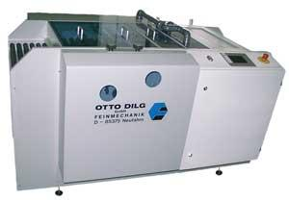

Рис. 3. Ottomat 4

Краткое описание функциональных возможностей:

· для заготовок толщиной от 0,2 мм

· различное исполнение транспортной системы и отжимных валиков

· зачистной валик устанавливается в подшипники с двух сторон

· возможность включения и отключения осцилляции

· индикация давления зачистных валиков

· ручная или автоматическая регулировка усилия прижима валиков

· автоматическое определение толщины заготовок

· зона промывки под высоким давлением обеспечивает удаление шлама с поверхности заготовок и из отверстий

· сушка тепловентиляторами с различной конфигурацией воздушных форсунок обеспечивает 100% осушение отверстий диаметром 0.2 мм

· плавно регулируемая скорость конвейера

· циркуляция и фильтрация воды в замкнутом режиме

· быстрая смена зачистных валиков.

**Линия химической очистки и активации поверхности фольгированного диэлектрика фирмы Depeltronik.**

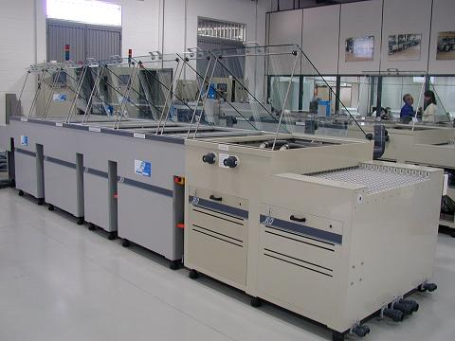

Рис. 4. Линия химической очисткиDepeltronik

Линия химической подготовки предназначена равномерной обработки медной поверхности заготовок печатных плат для нанесения сухого пленочного фоторезиста, жидкой паяльной маски, перед процессом горячего лужения, для создания структурированной поверхности внутренних слоев перед прессованием.

1. **Технические данные**

a) Общие данные:

- Ширина конвейера: по запросу Заказчика

- Рабочая высота: 900 + 20 мм

- Рабочее направление: по запросу Заказчика

b) Характеристики заготовки:

- Размер заготовки: Min. 120 x 120 мм

- Толщина заготовки: Min. по запросу Заказчика.

- Max. В зависимости от минимальной толщины

c) Скорость конвейера:

- Регулировка скорости: 0,2 - 4 м/мин

- Рабочая скорость: 0,5 м/мин

d) Электрические параметры:

- Напряжение: 380 В – 3 фазы – 50 Гц

- Напряжение цепей управления: 24 В

- Общая мощность. 20,15 кВт

**Ламинатор автоматический Rohm&Haas 1600PC/T**

Автоматический ламинатор используется в производстве печатных плат для нанесения всех типов сухого пленочного фоторезиста с контролем параметров процесса.

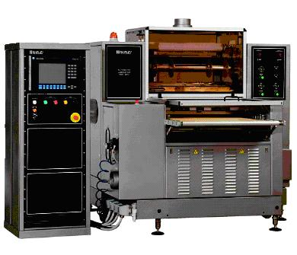

Рис. 5. Rohm&Haas 1600PC/T

**Отличительные особенности:**

* гарантированное качество при высокой производительности
* исполнение ламинатора для использования в чистых комнатах
* контроль температуры заготовки после ламинирования
* возможность ламинирования как внутренних, так и наружных слоев
* автоматическая обрезка фоторезиста по заданному размеру печатной платы
* отсутствие отходов фоторезиста

Основные технические характеристики 1600 SPC/T

Размер заготовки:

Ширина (мин-макс) 120-787 мм

Длина (мин-макс) 200-787 мм

Толщина (мин-макс) 0.1– 12.7 мм

Размеры плёночного фоторезиста:

Ширина (мин-макс) 120-762 мм

Длина (мин-макс) 200-762 мм

Диаметр рулона 240 мм

Габариты 1600 SPC/T:

Ширина 1730 ммДлина 1760 мм

Высота (мин-макс) 1680-1880 мм

Электр/параметры:

Ном. напряжение, В ~380 В. /3 ф., 50 / 60 Гц + N + G

Мощность 8,5 кВА

Сжатый воздух:

Расход 12 Нл/цикл

Давление (мин) 6 кг/см2

Скорость конвейера до 5 м/мин

**Установка экспонирования OLEC AT30**

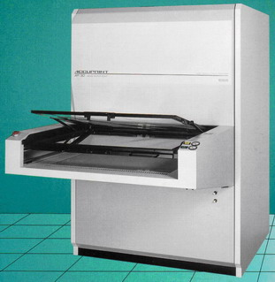

Рис. 6. OLEC AT30

Установка AP 30 CL предназначена для двухстороннего экспонирования ПП и ориентирована на производство ПП 4 класса. Совмещение фотошаблонов с заготовкой выполняется оператором вручную по предварительно пробитым базовым отверстиям.

Установка в различных вариантах исполнения подходит для всех обычных сухих и мокрых резистов, а также фотоструктурируемых защитных паяльных масок.

Отличительные особенности установки:

* для исключения влияния температуры на точность совмещения установка AP 30 ф.Olec снабжена встроенной специальной высокоэффективной системой терморегулирования с замкнутой циркуляцией воздуха внутри установки и встроенным воздушно-водяным теплообменником. Точность поддержания температуры – около ±2°С от заданной в диапазоне 16 оС – 25оС
* установка позволяет добиться высокого разрешения благодаря оптимизированному источнику энергии экспонирования с малым углом расхождения светового потока (не более 5о)
* рамы двухстороннего экспонирования стекло-майлар (возможна поставка стекло-стекло)
* высокая производительность
* простота в обращении.

**Линия проявления маски Depeltronik**

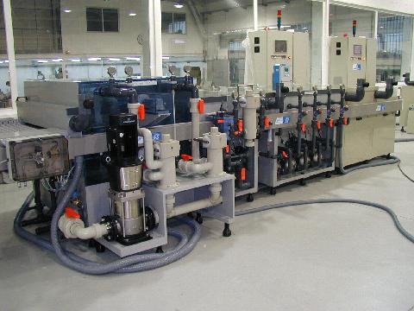

Рис. 7. **Линия проявления маски Depeltronik**

**1.** **Технические данные**

a) Общие данные:

- Рабочая ширина: 610 мм

- Ширина конвейера: 650 мм

- Рабочая высота: 900 + 20 мм

- Рабочее направление: По запросу Заказчика

b) Характеристики заготовки:

- Размер заготовки: Max. 610 x 400 мм

Min. 120 x 120 мм

- Толщина заготовки: Min. по запросу Заказчика

Max. В зависимости от минимальной толщины

c) Скорость конвейера:

- Регулировка скорости: от 0,2 до 4 м/мин

- Рабочая скорость: 0,5 м/мин

d) Электрические параметры:

- Напряжение: 380 В – 3 фазы- 50 Гц

- Напряжение цепей управления: 24 В

- Общая мощность. 16,5 KВт

**Линия удаления фоторезиста Depeltronik**

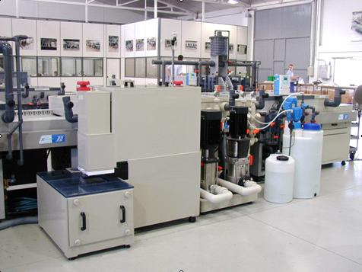

Рис. 8**. Линия удаления фоторезиста** **Depeltronik**

Для удаления снятого фоторезиста применяются системы фильтрации различной степени очистки и производительности, в зависимости от требований заказчика. Легкоснимаемые фильтры удобны для технического обслуживания. Технология фильтрования была разработана специально для фильтрования сухого фоторезиста. 100% раствора для удаления резиста очищается через систему фильтрации перед тем, как вернуться в рабочий модуль. Резист собирается в контейнер для ручного удаления или через воронку и насос к емкости для удаления резиста.

1. **Технические данные**

a) Общие данные:

- Ширина конвейера: По запросу Заказчика

- Рабочая высота: 900 + 20 мм

- Рабочее направление: По запросу Заказчика

b) Характеристики заготовки:

- Размер заготовки: Min. 120 x 120 мм

- Толщина заготовки: Min. по запросу Заказчика

- Max. В зависимости от минимальной толщины

c) Скорость конвейера:

- Регулировка скорости: от 0,2 до 4 м/мин

- Рабочая скорость: 0,5 м/мин

d) Электрические параметры:

- Напряжение: 380 В – 3 фазы - 50 Гц

- Напряжение цепей управления: 24 В

- Общая мощность. 18,5 KВт.

**Линия щелочного травления** Depeltronik

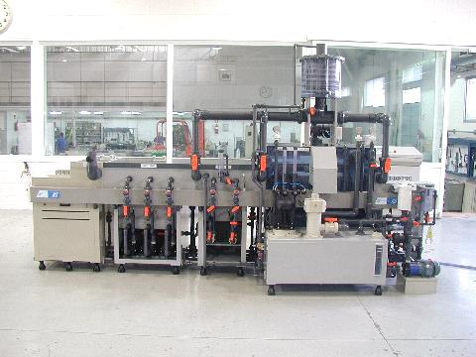

Рис. 9**. Линия щелочного травления Depeltronik**

Установки травления фирмы Depeltronik предназначены для изготовления печатных плат с разрешением проводник/зазор до 0,075 / 0,075.

Установка травления оборудована системой дополнительного травления, обеспечивающей равномерное качество стравливания меди по всей поверхности заготовки за счет распределения количества работающих форсунок во время продвижения заготовки по конвейеру машины. Благодаря этому боковые подтравы сведены к минимуму, исключается влияние «буферных» зон (луж) на поверхности заготовки.

В системе предусмотрен автоматический контроль за всеми параметрами раствора и отображение их на цифровом дисплее.

В рабочем модуле предусмотрена осцилляция коллекторов с форсунками.

Модули каскадной промывки обеспечивают полное снятие растворов с заготовок, и в модуле сушки 100% осушение отверстий, боковых кромок, и поверхности заготовок. Системы контроля и управления позволяют снизить затраты на потребление электроэнергии, расход воды.

В настоящее время оборудование ф. Depeltronik успешно эксплуатируется в Нижнем Новгороде (подготовка слоев перед прессованием), в Красноярске (щелочное травление внутренних слоев и жестких заготовок). Оснащается производство в г.Москва десятью машинами, разрабатывается проект «под ключ» в г.Ростов-на-Дону.

**1.** **Технические данные**

a) Общие данные:

- Ширина конвейера: по запросу Заказчика.

- Рабочая высота: 900 + 20 мм

- Рабочее направление: по запросу Заказчика

b) Характеристики заготовки:

- Размер заготовки: Min. 120 x 120 мм

- Толщина заготовки: Min. по запросу Заказчика

- Max. В зависимости от минимальной толщины

c) Скорость конвейера:

- Регулировка скорости: от 0,2 до 4 м/мин

- Рабочая скорость: 0,5 м/мин

d) Электрические параметры:

- Напряжение: 380 В - 3 фазы - 50 Гц

- Напряжение цепей управления: 24 В

- Общая мощность. 16 KВт

**Вакуумный аппликатор SHIPLEY 724N**

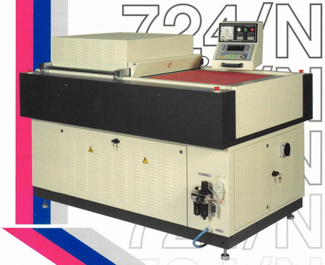

Рис. 9**. Вакуумный аппликатор SHIPLEY 724N**

Вакуумный аппликатор представляет собой полуавтоматическую машину, предназначенную для нанесения на поверхность печатных плат [сухой паяльной маски](http://www.petrocom.ru/left/materials/mask/). Отличительной особенностью данной машины является то, что нанесение маски производится в вакуумной камере с подачей тепла и механическим давлением, благодаря чему достигается полное перекрытие печатных проводников. Контроль за рабочим процессом осуществляется при помощи встроенной микроЭВМ. Установка имеет встроенную автоматическую систему диагностики своего состояния (обнаруживает до 22 возможных несоответствия). Информация о выявленном несоответствии также выводится на табло, чем существенно упрощает восстановление рабочего режима установки.

Верхняя и нижняя плита имеют индивидуальное управление температурой нагрева. Площадь вакуумной камеры может быть загружена одной или несколькими платами.

Установка полностью укомплектована для работы и не требует никакого дополнительного оборудования (опций) для улучшения своих эксплуатационных характеристик.

**Безадаптерный тестер А-5** **ATG**

Модель А-5 является дальнейшим развитием модели А-3 и отличается от нее более совершенной системой управления и более мощными приводами осей (48 В -питание приводов) , что позволило увеличить быстродействие тестера более чем в 2 раза по сравнению с моделью А-3.

Тестер относится к классу «пальчиковых» тестеров (Flying Probe Test System).

Помимо основной функции (проверка плат) тестер позволяет производить подготовку (на основе конструкторской документации) исходных данных для проведения проверки, калибровку, диагностику своего состояния и подготовку данных для ремонтной станции.

Применение тестера наиболее целесообразно при малосерийном производстве печатных плат (особенно многослойных), когда ручной контроль невозможен из-за сложности плат, а применение адаптерных тестеров нецелесообразно из-за малого количества плат одного типа.

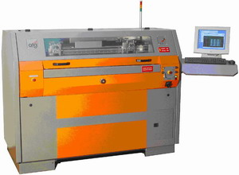

Рис. 10**. Безадаптерный тестер А-5 ATG**

Конструктивно установка выполнена в виде единого устройства, в котором на жестком металлическом основании смонтированы:

- Выдвигаемое зажимное приспособление (стол) для крепления проверяемых плат;

- Четыре неподвижных направляющих рельса (оси X), по которым при помощи шаговых двигателей перемещаются восемь рабочих головок. Каждая из головок снабжена измерительным зондом и имеет механизмы для перемещения зонда в поперечном (Y) и вертикальном (Z) направлении. Кроме того, по двум из четырех рельсов производится перемещение двух кареток, на которых смонтированы механизмы перемещения в поперечном (Y) направлении верхней и нижней телевизионных камер, предназначенных для точного определения положения платы перед началом проверки. Перемещение всех узлов по осям Х и У контролируется при помощи высокоточных оптических измерительных систем;

- Крейт-контроллер, осуществляющий управление перемещениями всех узлов и обработку сигналов измерительных зондов;

- Компьютер для управления крейт-контроллером, имеющий также плату обработки видеосигнала от телевизионных камер. Программное обеспечение компьютера включает в себя:

- Программу проведения теста и вывода результатов проверки (Testplayer);

- Программу подготовки исходных данных (DPS-станция);

- Вспомогательные программы для калибровки и настройки тестера (Debugger);

- Блоки питания и охлаждения установки;

- Полки для размещения монитора, клавиатуры и принтера.

Установка закрыта кожухом, имеющим подъёмную крышку для удобства доступа к рабочему столу и головкам.

**6. Оценка технического уровня изделия**

Изготовление данной печатной платы является ресурсоёмким процессом. Односторонние печатные платы отличаются высокими показателями безотказности, долговечности, ремонтопригодности, сохраняемости параметров, являются технологичными изделиями, т.к. все стадии процесса изготовления ОПП прекрасно поддаются полной автоматизации. Кроме того, ОПП отличаются самой низкой ценой по сравнению со всеми остальными печатными платами и являются зарекомендовавшим себя решением при производстве источников питания сверхмалой, малой и средней мощности.

**7.** **Расчёт параметров печатной платы**

Расчёт параметров печатной платы разрабатываемого устройства приведён ниже и сведён в таблицу 1.

**Расчет диаметра контактных площадок.**

При расчете минимального диаметра контактных площадок учитываются явления подтравливания и разрушения проводящего слоя, погрешности относительного расположения отверстия и контактной площадки, условия сохранения ее целостности при сверлении.

Минимальный диаметр контактных площадок для односторонних ПП, изготавливаемых химическим методом определяется по формуле:

,

где  - минимальный эффективный диаметр контактной площадки, мм;  - толщина фольги, мм;.

Минимальный эффективный диаметр контактной площадки:

,

где  - расстояние от края контактной площадки, мм;

 - максимальный диаметр просверленного отверстия, мм;

 - погрешность расположения отверстия, мм;

 - погрешность расположения контактной площадки, мм.

Максимальный диаметр просверленного отверстия:

,

где  - диаметр сверла, мм;

 - погрешность диаметра отверстия, мм .

С учетом толщины металлизации в отверстии и усадки диэлектрического материала принимают:

,

где  - диаметр металлизированного отверстия, мм.

Погрешность расположения отверстия  на ПП определяется как следующая сумма:

.

Погрешность расположения контактной площадки при изготовлении односторонних ПП определяют по формуле:

.

Минимальный диаметр фотошаблона для контактной площадки определяется по формуле:

,

где  - выбирается из таблицы 6;

максимальный диаметр фотошаблона определяется по формуле:

,

где  - выбирается из таблицы 6;

Тогда максимальный диаметр контактной площадки ПП равен:

.

**Расчет ширины проводников.**

Минимальную ширину проводников определяют из условия достаточного сцепления (без отслаивания) проводника с диэлектриком она зависит от адгезионных свойств материала основания и гальваностойкости фольги.

Для односторонних ПП, изготавливаемых химическим методом, минимальную ширину проводников определяют по формуле:

,

где  - минимальная эффективная ширина проводника;  () обычно экспериментально принимают равным 0,18 для ПП 1-го и 2-го классов, для электрохимического метода 0,15 мм.

Минимальная и максимальная ширина линий на фотошаблоне определяется по формуле:



Максимальная ширина проводника на слое:

.

**Расчет расстояний между элементами проводящего рисунка.**

Минимальный зазор между элементами проводящего рисунка определяется техническими требованиями на печатную плату и заданным уровнем сопротивления изоляции расположения.

Минимальное расстояние между проводником и контактной площадкой определятся по формуле:

,

где  - расстояние между центрами рассматриваемых элементов, мм.

Минимальное расстояние между двумя контактными площадками определяется по формуле:

.

Минимальное расстояние между двумя проводниками определяется по формуле:

.

Минимальное расстояние между проводником и контактной площадкой на фотошаблоне определяют по формуле:

.

Минимальное расстояние между двумя контактными площадками на фотошаблоне определяют по формуле:

.

Минимальное расстояние между двумя проводниками на фотошаблоне определяются по формуле:



Величины  определяют для двусторонних плат. Для расчета минимальных расстояний между элементами проводного рисунка односторонних ПП следует применить значения: .

**Расчет минимального расстояния между элементами проводящего рисунка с  количеством проводников.**

Минимальное расстояние для прокладки проводников между двумя контактными площадками металлизированных отверстий определяется по формуле:

,

где  - максимальные диаметры контактных площадок металлизированных отверстий, мм;  - количество проводников;  - выбирают из таблицы 3.

Минимальное расстояние для прокладки проводников между двумя металлизированными отверстиями определяется по формуле:

,

где  - максимальные диаметры металлизированных отверстий;  - расстояние от края платы до элемента печатного монтажа – равно толщине ПП, но не менее 1 мм.

Минимальное расстояние для прокладки проводников между контактной площадкой металлизированного отверстия и неметаллизированным отверстием определяется по формуле:

,

где  - максимальные диаметры металлизированного и неметаллизированного отверстия.

Минимальное расстояние для прокладки проводников между контактной площадкой металлизированного отверстия и краем платы определяется по формуле:

.

Минимальное расстояние для прокладки проводников между неметаллизированным отверстием и краем платы определяется по формуле:



Для расчета минимальных расстояний между элементами проводного рисунка односторонних ПП следует в указанных формулах применять значения: .

|  |  |  |
| --- | --- | --- |
| Исходные данные |  |  |
| Толщина платы Нрасч |  | 1,5 |
| Отношение толщины металлизированного отверстия к толщине ПП | гамма | 0,5 |
| Минимальный диаметр металлизированного отверстия больше | **dmin** | **0,75** |
| Расчёт диаметра контактных площадок |  |  |
| диаметр сверла | dсв. | 0,9 |
| максимальный диаметр просверленного отверстия | dmax | 0,92 |
| минимальный эффективный диаметр контактной площадки | D1'min | 1,26 |
| Минимальный диаметр контактных площадок | **D'min** | **1,335** |
| Погрешность расположения отверстия | дельта отв | 0,04 |
| Погрешность расположения контактной площадки | дельта'кп | 0,08 |
| Фотошаблоны |  |  |
| Минимальный диаметр окна фотошаблона | Dдиамmin | 1,315 |
| Максимальный диаметр окна фотошаблона | Dдиамmax | 1,335 |
| Максимальный диаметр контактной площадки | Dmax | 1,355 |
| Расчёт ширины проводников |  |  |
| минимальная эффективная ширина проводника | t'п1 min | 0,18 |
| минимальная ширина проводника | t'п min | 0,255 |
| минимальная ширина линий на фотошаблоне | t'ш min | 0,2553 |
| максимальная ширина линий на фотошаблоне | t'ш max | 0,2953 |
| максимальная ширина проводника на слое | t'п max | 0,3253 |
| Расчёт расстояния между элементами проводящего рисунка |  |  |
| Расстояние между центрами рассматриваемых элементов | Lo | 2,5 |
| Минимальное расстояние между проводником и контактной площадкой | S1min | 1,57905 |
| Минимальное расстояние между двумя контактными площадками | S2min | 0,985 |
| Минимальное расстояние между двумя проводниками | S3min | 2,0147 |
| Минимальное расстояние между проводником и контактной площадкой на ФШ | S4min | 1,56485 |
| Минимальное расстояние между двумя контактными площадками на ФШ | S5min | 1,005 |
| Минимальное расстояние между двумя проводниками на ФШ | S6min | 2,1247 |
| Расчёт минимального расстояния между элементами проводящего рисунка |  |  |
| min расстояние для прокладки проводников между двумя контактными площадками | l1min | 3,9203 |
| min расстояние для прокладки проводников между двумя металлизированными отверстиями | l2min | 3,4453 |
| min расст для прокладки пров между конт площадкой мет отв с немет отв | l3min | 2,7928 |
| min расст для прокладки пров между конт площадкой мет отв и краем ПП | l4min | 2,3128 |
| min расст для прокладки пров между неметаллизированным отверстием и краем ПП | l5min | 2,8853 |

Таблица 1.

Заключение

В ходе выполнения курсовой работы был разработан технологический процесс изготовления печатной платы автомата для контроля температуры.

По разработанному техпроцессу был определен состав наиболее современного оборудования линии. Выбор технологического оборудования для выполнения операций ТП производился из условий экономичности для серийного типа производства, надёжности оборудования и гибкости линии и осуществлён из перечня ведущих мировых производителей оборудования для создания печатных плат.

Список использовавшихся источников

1. Медведев А. Технология производства печатных плат, М.: Техносфера, 2005
2. Медведев А. Печатные платы. Конструкции и материалы, М.: Техносфера, 2005
3. Пирогова Е.В. Проектирование и технология печатных плат, М.: Форум-Инфра-м, 2005
4. Прасов М.Т. Методические указания к лабораторной работе «Исследование влияния технологического процесса и расчет параметров печатных проводников односторонних и двусторонних печатных плат»
5. ООО Петрокоммерц, технологический консалтинг, поставки технологического оборудования <http://www.petrocom.ru>
6. Земляков Н.В. Методические указания к выполнению курсовой работы по курсу «Технология ЭВС, оборудование и автоматизация»

ПРИЛОЖЕНИЕ 1

Задача

Определить величину межоперационных оборотных заделов при сборке ЭВС на прямоточной линии со следующими нормам времени, соответственно по операциям: 1,9; 2,4; 2,8; 1,6; 2,2; 1,1; 5,0; 2,6. Сменная программа выпуска - 98 шт. Работа в две смены.

Дано:

-сменная программа выпуска; *tл* =496ч-фонд рабочего времени за смену( по умолчанию, т.к. в условии не указан действительный фонд рабочего времени).

|  |  |  |  |  |  |  |  |  |
| --- | --- | --- | --- | --- | --- | --- | --- | --- |
| Номер операции | 1 | 2 | 3 | 4 | 5 | 6 | 7 | 8 |
| *Тшт*, мин | 1,9 | 2,4 | 2,8 | 1,6 | 2,2 | 1,1 | 5 | 2,6 |

Рассчитаем такт поточной линии.

Решение:



*Tx = tл· kз* ; *kз = Tшт/τ*

где *kз* – коэффициент загрузки рабочего на одном рабочем месте на данной операции;

|  |  |  |  |  |  |  |  |  |
| --- | --- | --- | --- | --- | --- | --- | --- | --- |
| Номер операции | 1 | 2 | 3 | 4 | 5 | 6 | 7 | 8 |
| *kз* | 0,375 | 0,474 | 0,553 | 0,316 | 0,435 | 0,217 | 0,988 | 0,514 |
| *Tx*, мин | 186,2 | 235,2 | 274,4 | 156,8 | 245,6 | 107,8 | 490 | 254,8 |

Величину межоперационного оборотного задела *zmax* определяют из выражения

 здесь , =1(кол-во чел., занятых на *i* и *(i+1)* операциях.

|  |  |  |  |  |  |  |  |
| --- | --- | --- | --- | --- | --- | --- | --- |
| Номер операции | 1 | 2 | 3 | 4 | 5 | 6 | 7 |
| (одна смена) | 20,417 | 14 | -73,5 | 26,727 | -98 | 76,44 | -90,462 |
| (две смены) | 40,833 | 28 | -147 | 53,455 | -196 | 152,88 | -180,923 |